МИНИСТЕРСТВО ОБРАЗОВАНИЯ И НАУКИ РОССИЙСКОЙ ФЕДЕРАЦИИ

ФЕДЕРАЛЬНОЕ ГОСУДАРСТВЕННОЕ АВТОМОНОМНОЕ ОБРАЗОВАТЕЛЬНОЕ УЧРЕЖДЕНИЕ ВЫСШЕГО ОБРАЗОВАНИЯ

“Национальный исследовательский университет ИТМО”

Факультет программной инженерии и компьютерной техники

Лабораторная работа №7

Дисциплина “Программирование”

Вариант 2823

Студент:

Машкин Григорий Андреевич

Группа:

P3130

Преподаватель:

Харитонова Анастасия Евгеньевна

Санкт-Петербург, 2024г.

**Задание**

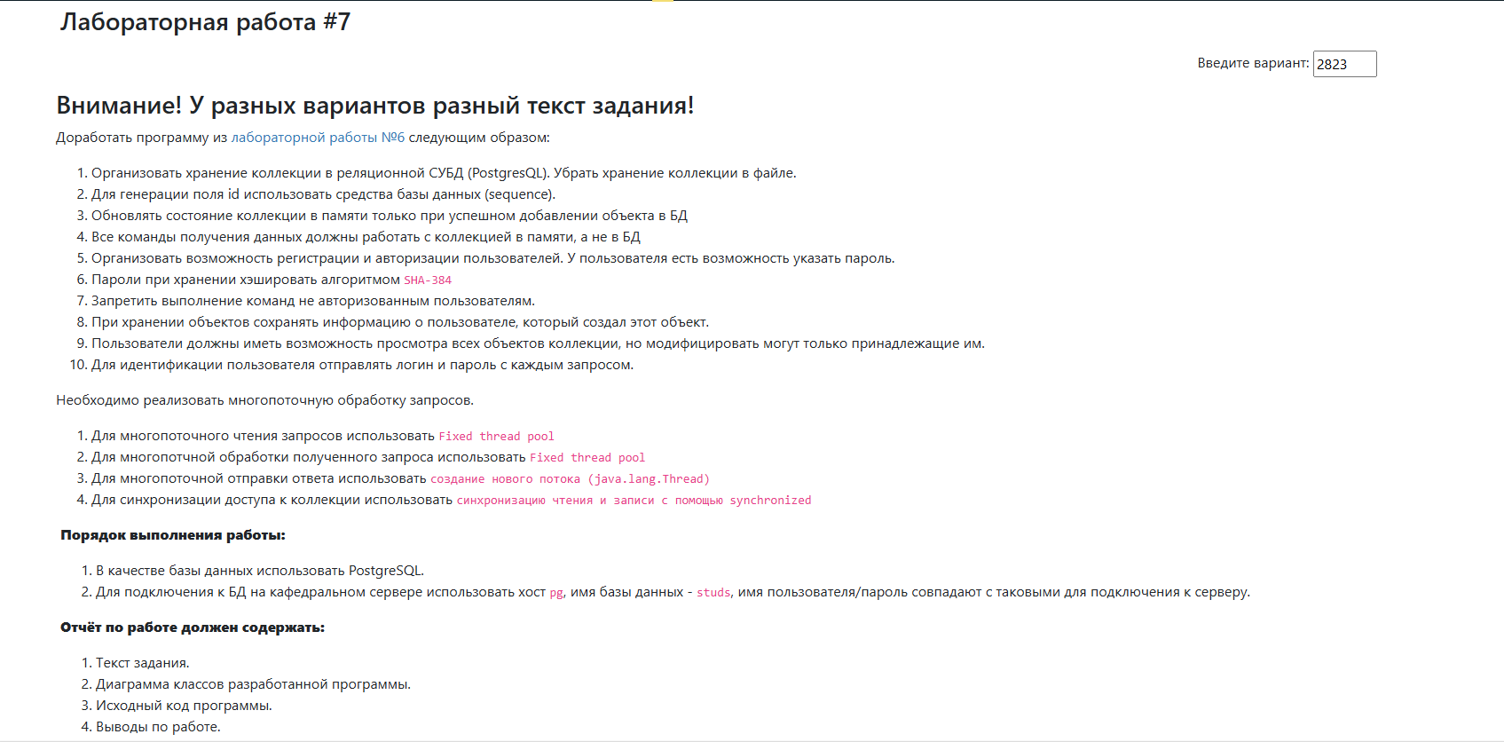

**Код**

**Клиентская часть -** [lab7progITMO/src/main/java/se/ifmo/client at main · TheIrishMan05/lab7progITMO (github.com)](https://github.com/TheIrishMan05/lab7progITMO/tree/main/src/main/java/se/ifmo/client) ,

**Серверная часть -**